[](http://crossmark.crossref.org/dialog/?doi=10.1145%2F3081333.3081366&domain=pdf&date_stamp=2017-06-16)后门:让麦克风听到听不见的声音

尼鲁帕姆·罗伊、海塞姆·哈桑涅、罗米特·罗伊·乔杜里

伊利诺伊大学厄巴纳-香槟分校

# 摘要

考虑完全超出人类听觉范围(20kHz)和麦克风可记录范围(24kHz)的声音，比如40kHz。我们证明，这些高频声音可以被设计成可以被未经修改的麦克风记录下来，而人类却听不到。核心思想在于利用麦克风硬件中的非线性。简而言之，我们设计声音并在扬声器上播放，这样，在通过麦克风的非线性振膜和功率放大器后，信号在可听频率范围内产生“阴影”。阴影可以被调节以携带数据位，从而

振幅

可听见的声音 近超声波

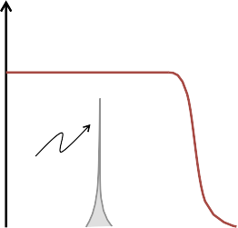

a

听不见的音调对

麦克风内部信号

10K

麦克风滤波器

20K24K

40K

50K频率

超声

为今天的麦克风建立了一个声音(但听不见)的通信通道。其他应用包括干扰环境中的间谍麦克风、音乐会中的音乐实时水印，甚至是声学拒绝服务(DoS)攻击。本文介绍了后门，这是一个为利用这一机会而开发技术构件的系统。报道的结果实现了4kbps以上的近距离数据通信，以及防止电子窃听的房间级保护。

# 介绍

这篇论文展示了创造人类听不到但麦克风可以记录的声音的可能性。这并不是因为声音太柔和或者只是在人类频率范围的外围。我们创造的声音实际上在40kHz以上，完全超出了人类和麦克风的工作范围。然而，鉴于麦克风的振膜和功率放大器具有固有的非线性，利用这一特性设计声音是可能的。说得详细一点，我们塑造声音信号的频率和相位，通过超声扬声器播放；当这些声音通过接收器的非线性放大器时，高频声音会产生低频“阴影”。“阴影”在麦克风的过滤范围内，因此被记录为正常声音。图1展示了这种效果。重要的是，麦克风不需要任何

允许免费制作本作品全部或部分的数字或硬拷贝供个人或课堂使用，前提是不得以盈利或商业利益为目的制作或分发拷贝，并且拷贝第一页带有本声明和完整引用。必须尊重作者以外的其他人拥有的本作品组成部分的版权。允许带信用摘要。以其他方式复制，或重新发布，张贴在服务器上或重新分发到列表，需要事先明确的许可和/或费用。向请求权限[permissions@acm.org。](mailto:permissions@acm.org)

*MobiSys '17，2017年6月19日–23日，美国纽约尼亚加拉瀑布。*

*c 2017版权归所有者/作者所有。授权给ACM的出版权。ISBN 978-1-4503-4928-4/17/06。。。$15.00*

DOI:<http://dx.doi.org/10.1145/3081333.3081366>

**图1:后门背后的主要思想。**

修改，使数十亿部手机、笔记本电脑和物联网设备能够利用这一能力。本文介绍后门系统，该系统开发了利用这一机会的技术构建模块，从而在安全和通信领域带来新的应用。

* 安全:鉴于麦克风记录这些听不见的声音，应该可以悄悄地干扰间谍麦克风记录。军方和政府官员可以保护私人和机密会议免受电子窃听；电影院和音乐会可以防止未经授权录制电影和现场表演。我们也意识到了安全威胁的可能性。对声音设备的拒绝服务(DoS)攻击通常被认为是困难的，因为干扰器很容易被检测到。然而，后门显示，无声干扰器可以禁用助听器和手机而不被发现。例如，在抢劫过程中，犯罪分子可以通过无声地干扰所有电话的麦克风来阻止人们拨打911电话。
* 通信:今天的超声系统旨在实现对麦克风的无声数据传输[34]。然而，它们的带宽有限，约为3kHz，因为它们必须保持在人类听觉范围(20kHz)以上，麦克风的截止频率(24kHz)以下。此外，FCC对这些频带施加了严格的功率限制，因为它们对于婴儿和宠物来说是部分可听见的[20]。后门是免费的这些限制。使用基于超声波的发射器，它可以利用整个麦克风频谱进行通信。因此，物联网设备可以找到一个替代的通信渠道，减少蓝牙(BLE)上不断增长的负载。博物馆和购物中心可以使用声信标来传播附近艺术品或产品的信息。计算信号飞行时间的各种超声测距方案可以受益于后门中显著更高的带宽。

本文着重于开发支持这些应用程序的技术原语。在最简单的情况下，后门播放两个音调，比如40千赫和50千赫。当这些音调一起到达麦克风的功率放大器时，它们会像预期的那样被放大，但由于系统中的基本非线性，它们也会被放大。频率f1和f2相乘产生(f1 F2)和(f1 + f2)频率分量。在这种情况下，假设(f1 F2)为10kHz，正好在麦克风的范围内，信号会不加改变地通过低通滤波器(LPF)。另一方面，人耳不会表现出这种非线性，并完全过滤掉40kHz和50kHz的声音。

虽然上面是发送一个音调的琐碎情况，但后门打算在传输的载波信号上加载数据，并在通过麦克风接收后解调“影子”。这带来了挑战。首先，我们打算利用的非线性并不是麦克风独有的；它们也存在于传递声音的扬声器中。因此，扬声器也会在可听范围内产生“阴影”，使其输出能被人类听到。我们通过使用多个扬声器并隔离扬声器之间的信号频率来解决这一问题。我们通过分析和经验表明，这些孤立的声音在通过扬声器的振膜和放大器时不会产生“阴影”。然而，一旦这些声音到达话筒内部并以非线性方式组合，就会在可听范围内出现“阴影”。

*第二，对于通信应用，不能直接使用标准调制和编码方案。第4.1节说明了如何通过适当的频率调制、反向滤波、谐振校准和响铃振荡抑制来提高可实现的数据速率。最后，对于安全应用，干扰需要发射覆盖整个可听频率范围的噪声信号。对于声音干扰器，这需要扬声器以非常高的音量工作。第4.2节描述了后门是如何设计的，以达到同样有效的干扰，但在完全沉默。我们利用麦克风中的自适应增益控制(AGC ),结合选择性频率失真，来改善中等功率水平下的干扰。*

最终的后门原型建立在定制的超声波扬声器上，并针对不同类型的移动设备的通信和安全应用进行了评估。

综上所述，本文做出了以下贡献:

* *利用现成麦克风的非线性特性，实现从高频到低频的“后门”。这个后门允许回放人类听不到的高频声音，但可以通过麦克风记录下来。*
* *为声学通信和隐私领域的应用构建支持原语。声学无线电输出形成了今天的近超声系统，而干扰提高了反窃听的门槛。*

随后的章节详细阐述了这些贡献。我们从声学入门开始，接着是直觉、系统设计和评估。

# 声学系统初级读本

## 常见麦克风系统

任何录音系统都需要两个主要模块——一个传感器和一个模数转换器(ADC)。该传感器包含一个“膜片”，由于声压而振动，产生成比例的电压变化。ADC测量该电压变化(以固定的采样频率)并将样本存储在存储器中。这些样本代表数字域中的录音。

实际麦克风在振膜和ADC之间还需要两个元件，即前置放大器和低通滤波器。图2显示了管道。前置放大器的任务是以大约10倍的增益放大传感器的输出，以便ADC能够使用其预定义的量化电平有效地测量信号。没有这种放大，信号太弱(大约几十毫伏)。

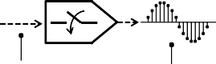

麦克风前置放大器低通 物理输出核心

声音 电压 放大的 限带信号 信号 信号

数字样本

**图2:录音信号流。**

根据奈奎斯特定律，如果ADC的采样频率为

*f Hz，声音的频带必须限制在fs Hz，以避免*

我们的结果揭示了以下内容: *s* 2

* 100种不同的声音播放给7个人确认

2

混叠和失真。因为自然声音可以传播

宽频带，需要低通滤波

后门是完全听不见的。

(即频率大于fs

移除)在A/D之前

* *BackDoor在1米的距离上获得了4 kbps的数据速率，在1.5米的距离上获得了2 kbps的数据速率——这比使用近超声波段的系统的吞吐量高2倍，距离高5倍。*
* *后门能够干扰和阻止半径3.5米范围内的任何谈话录音(并有可能以更高的功率覆盖整个房间[25])。当向7个人和一个语音识别软件播放2000个英语单词时，只有不到15%的单词被正确解码。听觉干扰器的目标是性能相当，需要播放97 dBSPL响度的白噪声，这被认为对人耳严重有害[19]。*

转换。由于当今麦克风中的ADC工作在

48kHz，低通滤波器(LPF)设计用于截止24kHz的信号。图3显示了低通(或抗混叠)滤波器对记录的声谱的影响。



物理输出核心

折叠噪声 *fs/2*

频率

输入光谱

低通

*fs/2*

物理输出核心

*fs/2*

Ampl。

**图3:带和不带(抗混叠)低通滤波器的数字频谱。**

## 通过扬声器播放声音

声音回放只是录音的逆过程。给定数字信号作为输入，数模转换器(DAC)

然而，项是信号的乘积，产生各种频率成分，即2ω1、2ω2、(ω1ω2)和(ω1 + ω2)。数学上，

产生相应的模拟信号，并将其馈入

*a(S+S)2 = 1 1 Cos(2ωt)1 Cos(2ωt)+*

扬声器。扬声器的振膜随着所施加的力而振动

21 2

2 一 2 2

电压在介质中产生变化的声压，

然后人类可以听到。

## 线性和非线性行为

麦克风内部的模块大多是线性系统，这意味着输出信号是输入信号的线性组合。对于前置放大器，如果输入声音为S，则输出可表示为

*Sout = A1S*

这里，A1是一个复数增益，它可以改变输入频率的相位和/或幅度，但不会产生新的杂散频率。这种行为使得录制输入声音的精确副本(但功率更高)并无失真回放成为可能。

然而，实际上，声学放大器仅在可听频率范围内保持强线性；在此范围之外，响应表现出非线性。隔膜也表现出类似的行为。因此，对于f > 25kHz，净记录声音Sout可以用输入声音S表示如下:

*Cos((ω1ω2)t)Cos((ω1+ω2)t)*

麦克风截止频率为24kHz时，除了Cos((ω1ω2)t)之外，Sout的上述所有频率都被LPF滤除，Cos本质上是一个10kHz的音调。ADC不知道这个10kHz信号是如何产生的，并像记录任何其他声音信号一样记录它。我们称之为“影子”信号。最终结果是，一个完全听不到的频率被未经改装的现成麦克风记录了下来。

## 测量和验证

要使上述想法适用于未经改装的现成麦克风，需要验证两个假设。(1)麦克风的隔膜应在高端频率(> 30kHz)表现出一定的灵敏度。如果振动膜不以这样的频率振动，就没有信号非线性混合的机会。(2)二阶系数A2需要足够高，以实现阴影信号的有意义的信噪比(SNR ),而三阶和四阶系数(A3，A4)应该弱到可以忽略不计。我们接下来验证这些。

*Sout*

*f>25*

*∞*

=

X

*i=1*

*不锈钢*

= A1S + A2S2

+ A3S3

+...

* + 1. 对高频的灵敏度:图4报告了通过超声波扬声器播放60kHz的声音并用可编程微处理器记录的结果

虽然理论上非线性输出是无穷大的幂

级数，三阶和高阶项极其微弱，可以忽略。后门程序找到机会来开发二阶项，这可以通过设计输入信号来操纵。

# 核心直觉和验证

如前所述，我们的核心理念是在高频(听不见)下操作麦克风，从而引发振膜和前置放大器的非线性行为。这是违反直觉的，因为大多数研究人员和工程师

电话线路。为了验证高频下是否存在响应，我们使用FPGA套件“侵入”电路，在信号进入低通滤波器(LPF)之前接入信号。图4(a)显示了对60kHz音调的清晰检测，证实了振膜确实对超声波产生振动。我们还测量了前置放大器输出端的信道频率响应(在LPF之前):图4(b)显示了结果。从中可以看出，模拟元件确实可以在更宽的带宽上工作；限制工作范围的是数字域。

neers努力避免非线性。然而，在我们的例子中，我们打算创建一个进入可听频率范围的入口，而非线性本质上是一个“后门”。接下来，我们概述基本技术，接着是一些验证假设的测量。

为了在其非线性范围内操作麦克风，我们使用现成的超声波扬声器并播放声音S，com-

-40

-60

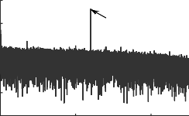

(60千赫，-47分贝)

功率(分贝/赫兹)

-80

-100

-120

-140

0 50 100

频率(千赫)

0

-20

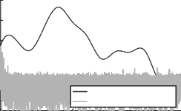

频率响应噪声

量值(dBV)

-40

-60

-80

-100

0 50 100

频率(千赫)

由两个听不见的音调组成，S1 = 40，S2 = 50千赫。数学上，S = Sin(2π40t) + Sin(2π50t)。通过麦克风的振膜和前置放大器后，输出Sout可以建模为:

*Sout = A1(S1 + S2) + A2(S1 + S2)2*

= A1 Sin(ω1t)+Sin(ω2t)+A2 Sin 2(ω1t)+Sin 2(ω2t)+2 Sin(ω1t)Sin(ω2t)

其中ω1 = 2π40，ω2 = 2π50。

现在，一阶项产生频率ω1和ω2，它们位于麦克风的截止频率之外。二阶

**图4: (a)麦克风信号(在LPF之前测量)证实了振膜和前置放大器对超声频率的灵敏度。(b)全频率。放大器输出端的响应。**

* + 1. 非线性系数的幅度:图5(a)示出了非线性混频发生之后，但在低通滤波器(LPF)之前的整个频谱。除了(ω1ω2)处的阴影，我们观察到所有其他频率尖峰都高于LPF的24kHz截止频率。同样，单一频率上的非线性效应(如图5(b)所示)只会产生原始频率的整数倍，即ω、2ω、3ω等。这两种类型的非线性失真被称为互调和谐波

失真，分别。重要的是，阴影信号在本底噪声之上仍然很明显，而三阶失真仅略高于噪声。这证实了利用影子的核心机会。

电平调制[23，27]，这会产生m(t)Sin(ωct)，其中ωc是高频超声载波。现在，如果m(t) = a.Sin(ωmt)，则扬声器应产生以下信号:

0

幅度(分贝)

-20

-40

-60

*c*

0

-20

二阶

一阶

二阶



基本的

和声学

幅度(分贝)

-40

-60

*SAM = aSin(ωmt)Sin(ωct)*

现在，当该信号到达麦克风并通过非线性时，放大器输出的平方分量将为:

-80

-80

2

*出去，我*

*S*

= A2 aSin(ωm

2

*t)。Sin(ω t) 2*

-100

0

50 100

-100

-120

0

50 100

=-A A

2 4

*主动脉第二声*

cos(ωCTωm

*t)Cos(ωCT+ωm*

*t) 2*

频率(千赫)

频率(千赫)

=-A2

4 Cos(2ωmt) +(频率项

**图5: (a)信号的互调失真**

**谐波失真。**

## 硬件通用性

在结束本节之前，我们报告了一些测量结果，以证实非线性存在于不同种类的硬件中(不仅仅是特定的品牌或型号)。为此，我们播放了高频声音，并在各种设备上进行录制，包括智能手机(iPhone 5S、三星Galaxy S6)、智能手表(三星Gear2)、视频摄像头- era(佳能PowerShot ELPH 300HS)、助听器(Kirk- land Signature 5.0)、笔记本电脑(MacBook Pro)等。图6总结了这些器件的阴影信号的信噪比。所有器件的信噪比都很明显，表明其具有广泛的适用性。

60

后门信号(分贝)

40

助听器

安卓手机

智能手表

20

照相机

苹果手机

笔记本电脑

0 设备

**图6:5 khz下的一致阴影(响应45和50kHz超声音)证实了各种麦克风平台的非线性。**

# 系统设计

本节详细介绍了后门的两个技术模块:通信和干扰。

## 沟通

到目前为止，影子信号是携带一位信息(存在或不存在)的普通音调。虽然这有助于解释，但我们的实际目标是调制扬声器的高频信号，解调麦克风的阴影，以实现有意义的数据速率。我们讨论了开发这一通信系统的挑战和机遇。

## 调幅(AM)故障

我们的第一个想法是用消息信号m(t)来调制单个超声波音调，即数据载体。假设我-

*高于ωc和DC)*

结果是信号包含一个Cos(2ωmt)分量。只要ωm(数据信号的频率)小于10kHz，2ωm = 20kHz处的相应阴影就在LPF截止范围内。因此，可以在软件中对接收的声音数据进行带通滤波，并对数据信号进行正确的解调。

重要的是，上述现象让人想起传统无线电中的相干解调，其中接收机将调制信号(aSin(ωmt)Sin(ωct))乘以频率和相位同步的载波信号Sin(ωct)。结果是基带中的m(t)信号，即载波频率ωc被消除。我们的情况有些类似——载波也消失了，消息信号出现在2ωm(而不是ωm)处。这几乎不是问题，因为信号可以通过带通滤波提取。因此，净效益是麦克风的非线性自然解调信号，并转换到LPF截止范围内，无需改变麦克风。换句话说，非线性可能是自解调和频率转换的自然形式，是我们机会的根源。

不幸的是，超声波发射器——带振膜的扬声器——也表现出非线性。自解调的上述特性也在发射机端触发，导致m(t)变得可听见。图7显示了示波器显示的扬声器输出；由于振幅调制，出现了明显的听觉成分。事实上，任何产生非恒定包络波形的调制[45]都可能遇到这个问题。这是不可接受的，并提出了第一个设计问题:如何处理发射机端的非线性？

## 旁路变送器非线性

此时的设计目标是用数据调制载波信号，而不影响发射信号的包络。这增加了角度调制的可能性(即，调制相位或频率，但保持振幅不变)。然而，我们认识到相位调制(PM)也不适合这种应用，因为手机移动会产生不可预测的噪声。特别地，超声波信号的较小波长容易受到相位噪声的影响，并且在解调期间涉及复杂的接收器端方案。因此，我们选择角度调制的另一种方式:频率调制(FM)。关于

ωc和ωs的关系变得很清楚。首先，注意FM调制信号的带宽为(比如说)2W，范围为(ωc W)至(ωc + W)。因此，假设麦克风的LPF截止频率是20kHz，我们应该将中心频率转换为10kHz这使得麦克风可以记录的W最大化。很快，我们知道(ωcωs)= 10k Hz。

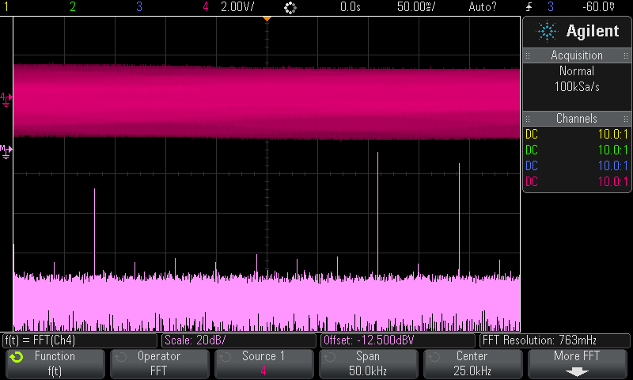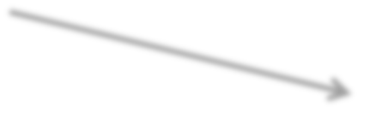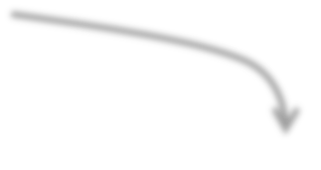

压电传感器信号(7me域)

信号FFT

调幅信号

听觉成分

**图7:调幅信号由于自解调产生一个可听见的频率，如示波器截图所示。**

当然，调频调制不是没有权衡；我们讨论它们，并一步一步地解决设计问题。

第二，麦克风的振膜在特定频率下表现出共振；ωc和ωs应利用这一点来提高记录信号的强度。图8显示了不同ωc和ωs值下转换信号的归一化功率，给定(ωcωs)= 10k Hz，谐振效应表明ωc为40kHz、ωs为50kHz时的最大响应。

分贝/赫兹

## 调频:没有频率转换

与调幅信号不同，调频信号在通过非线性发射机时不会自然解调或频率转换。假设Cos(ωmt)为消息信号，则扬声器的输入为:

*Sfm = Sin(ωct + βSin(ωmt))*

请注意，FM载波信号的相位应为消息信号的整数倍，因此为Sin(ωmt)。现在，当Sfm因非线性而平方时，结果为(1+Cos(2ωCT+其他项))形式，即一个DC分量和另一个2ωc分量

60

55

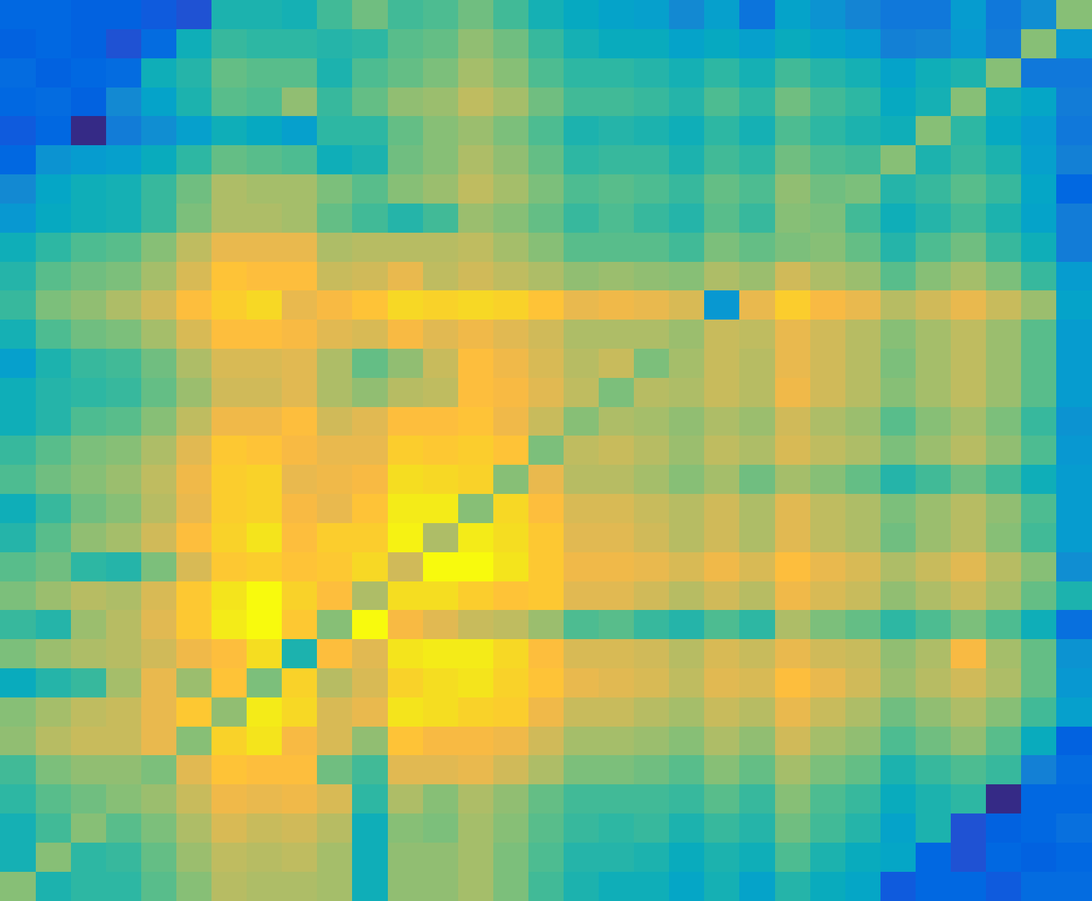

辅助载波(千赫)

50

45

40

35

35 40 45 50 55 60

主载波(千赫)

-40

-60

-80

-100

最终ωc频率变送器输出包含2ωc的频率，两者均高于可听截止值。因此，麦克风什么也没有记录下来。然而，优点是扬声器的输出不再是可听见的。此外，由于扬声器通常在2ωc附近的高频下响应较低，因此输出信号主要由ωc下的数据信号控制，与原始Sfm相同。

## 用于频率转换的第二载波

为了记录消息信号，我们需要将ωc处的信号频移至麦克风的可听范围，同时不影响扬声器传输的信号。为了实现这一点，后门引入了从与第一扬声器并置的第二扬声器发射的第二超声波信号。假设第二个信号称为副载波ωs，因为ωs在发射机中不与ωc混频，所以到达麦克风振膜的信号简单地表示为:

*SRx = A1Sin(ωCT+βsinωmt)+A1Sin(ωST)*

*调频*

**图8:不同ωcωs值下的谐振。**

## 应对“振铃”效应

扬声器中的压电材料实际上是振动来产生声音的，表现为振荡电感电容电路。这大致意味着实际振动是输入声音样本(来自最近的)的加权和，因此，压电材料具有重尾脉冲响应(如图9所示)。从数学上讲，扬声器的输出可以计算为脉冲响应和输入信号之间的卷积。不幸的是，扬声器的非线性也会影响这种卷积过程，并产生低频成分，类似于前面讨论的自然解调效应。其结果是一种“响铃效应”，即即使使用FM调制，传输的声音也会变得轻微。

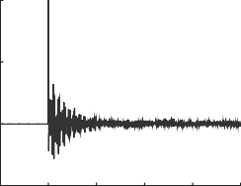一

Ampl。(标准化)

注意，第一项来自FM调制的ωc信号，第二项来自ωs副载波。现在，到达接收器时，麦克风的非线性基本上将整个信号平方为(SRx )2。从数学上扩展它，得到一组居中的频率

*调频*

在(ωω)处，其他在(ω + ω)、2ω和2ω处。如果

10

0

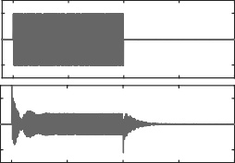

投入

输出

Ampl。㈤ Ampl。㈤

-10

10

0

-10

0.5

0

-0.5

*c s c s c s*

0 10 20 30 40

-1 0 一 2 3 四

我们设计ωc和ωs，使其差值小于LPF

时间(毫秒)

时间(毫秒)

截止，麦克风可以记录信号。

**选择ωc和ωs:**

当我们考虑系统的需求时，选择

**图9: (a)在超高压中的长时间振荡**

**40kHz正弦脉冲输入后的声波发射器。**

**(b)超声波发射器的脉冲响应。**

为了解释自解调效应，我们假设一个简化的脉冲响应“h”:

*∞*

X

*h =* *kiδ(t I)≈k0δ(t)+k1δ(t 1)*

*i=0*

当角度调制(FM/PM)信号“S”与“h”卷积时，输出“Sout”为:

*sout = S∫h*

= sin(ωCT+βsin(ωmt))∫(k0δ(t)+k1δ(t1))

不同频率并计算出(k0，k1，k2、...).幸运的是，与无线信道不同，发射机的响应不随时间变化，因此可以预先计算逆滤波器的系数。图11(a)显示了我们的一个超声波扬声器的频率响应，而图11(b)显示了我们的反向滤波方案如何抑制振铃效应。

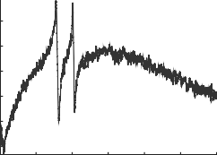-55 10

投入

输出

功率(分贝/赫兹)

Ampl。㈤

-60 0

=k sin(ω t + βsin(ω

*t))*

-65

-10

0 *c m*

-70 10

+k1sin(ωc(t1)+βsin(ωm(t1)))

Ampl。㈤

而Sout仅包含高频分量(因为

-75

-80

0

-10

卷积是线性的)，非线性的对应S2

*在外*

混合

20406080 100 120

频率(千赫)

0 10 20 30 40

时间(毫秒)

具有较低频率成分的频率

指数(或阴影):

**图11: (a)频率。超声波扬声器的响应。(二)逆滤波法几乎消除了**

*S2= k k cos(ω*

+ 2βsin( ωm )sin(ω

*tωm))*

**与图9相比，nates振铃效应**

*在外* 0 1 *c*

2 *m* 2 。

+(频率超过2ωc和DC的术语)

## 接收器设计

图10显示了Sout和S2的光谱

*在外*

，与

这就完成了发射机的设计，接收机

没有卷积。观察低频

由于卷积信号的二阶项而出现的“阴影”——这种阴影会引起振铃，人是察觉不到的。

现在一个未经修改的麦克风(来自现成的手机、相机、笔记本电脑等。).当然，要提取数据位，我们需要接收麦克风的输出信号，并在软件中解码。例如，在智能手机中，我们已经使用了原生录音应用程序，并对存储的信号输出进行操作。解码步骤如下。

我们首先根据调制带宽对信号进行带通滤波。然后，我们需要将该信号转换为其基带版本，并计算瞬时频率以恢复调制信号m(t)。该信号包含在基带转换期间与目标频谱重叠的负端频率。为了移除负频率，我们对信号进行希尔伯特变换，产生一个复合信号[29]。现在，对于基带转换，我们将这个复信号与另一个信号相乘



一阶

二阶

0

0

-50

-50

-100

-100

-150

-150

-200

-200

0

20

40

60

0

20

40

60

频率(千赫)

频率(千赫)

0

0

-20

-20

-40

-40

可听频率

-60

-60

-80

-80

-100

-100

-120

-120

0

20

40

60

0

20

40

60

频率(千赫)

频率(千赫)

w/ convolu7on

无回旋

功率(分贝/赫兹)

功率(分贝/赫兹)

功率(分贝/赫兹)

功率(分贝/赫兹)

复数信号ej2π(ωsωc)t，此处(ωs

— ωc)为10kHz，即，

**图10:sout和S2的声谱图，有和没有卷积。影子信号ap-**

*在外*

**由于卷积信号的二阶非线性效应。**

在大多数扬声器中，这种“影子”信号很弱；一些昂贵的扬声器甚至将它们的压电材料设计成在较宽的工作区域内是线性的，排除了这种可能性。然而，我们打算在所有扬声器平台(即使是最便宜的平台)上运行，并且目标是完全没有任何响铃。因此，我们采用逆滤波方法来消除振铃。

## 消除振铃的反向滤波

我们的核心思想从无线通信中的预编码中得到启发，即我们修改输入信号Sfm，使其在卷积后保持不变。换句话说，如果修改后的信号Smod = h1÷Sfm，则进化对Smod的影响会导致h÷h1÷Sfm，即Sfm本身。使用Sfm作为扬声器的输出，我们不会听到响铃。当然，我们需要计算h1，即学习脉冲响应的系数。为此，我们在以下位置监控通过超声波发射器的电流

偏移的载波频率。这次行动带来了

绝缘频谱到基带，以DC为中心。其相位的微分给出瞬时频率[40]，然后将其简单地映射到数据位。第5节将介绍性能评估，但在此之前，我们先介绍听不见的语音干扰技术。

## 干扰

想象一下，在军事应用中，需要在不可信的环境中进行私人通信，并可能安装间谍麦克风。我们设想打开房间里的一个/几个后门设备。该设备将广播适当设计的超声波信号，这些信号不会干扰人的谈话，但会干扰附近的麦克风。本节针对这一目标提出了两种干扰技术:(1)无源增益抑制，和(2)有源频率失真。总之，这些技术减轻了电子窃听。

## (1)被动增益抑制

我们的核心理念是利用麦克风中的自动增益控制(AGC)电路[31，38，44]来抑制语音对话。通过发射高振幅的窄带超声波频率，我们希望能够迫使

麦克风改变其动态范围，从而削弱了语音信号的信噪比。我们接下来详细阐述，从AGC的简单介绍开始。

**□ AGC底漆:**

我们的声学环境在音量上有很大的变化，从轻声细语到大声喧哗。虽然人耳可以无缝处理这一动态范围，但它却是麦克风的主要难题之一。具体来说，当麦克风配置为固定增益电平时，它无法录制低于最小量化限制的软信号，而高于上限的高声则会被削波，从而导致

40

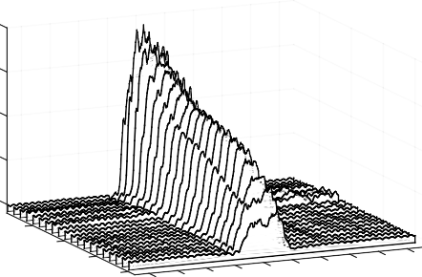30

功率降低(dB)

20

10

0

5

10

15

20 31 33 35 37

39 41 43 45 47 49

严重扭曲。为了应对这种情况，麦克风使用自动增益控制(AGC)(作为其放大器电路的一部分)，调整信号幅度，使其完全符合ADC的上限和下限。因此，信号覆盖ADC的整个范围，提供最佳的信号分辨率。

图12显示了一个普通MEMS麦克风(ADMP401)的AGC操作，该麦克风连接到运行ALSA声音驱动器的Linux笔记本电脑的线路输入端口。我们通过两个不同(但并置)的扬声器同时播放5kHz和10kHz的音调，并显示接收声音的功率谱。图12(a)显示了20dB左右的两个信号。然而，当我们提高10kHz信号的功率以达到其AGC阈值时(同时保持5kHz信号不变)，图12(b)显示了麦克风如何降低整体增益以适应大声的10kHz信号。这导致未改变的5kHz信号减少25dB。

**图13:AGC导致的声功率降低:扬声器在40kHz频率共振导致的40k Hz音调最大降低。**

事实上，一个足够大的超声波音调可以完全阻止麦克风记录任何有意义的语音信号，因为它会将振幅降低到最低量化水平以下。然而，由于电噪声电平通常高于ADC的最小量化电平，因此将信号功率降至该噪底以下就足够了。

图14示出了对于40kHz音调的3种不同功率水平，记录的语音段的信号功率的降低。实际上，除非扬声器使用高功率，否则绝对幅度降低是困难的。重要的是，由于干扰信号是听不见的，大功率扬声器可能有后门。另一边

0

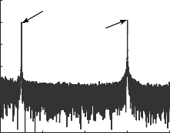

(5千赫，-20分贝)

(10千赫，-18分贝)

-20

功率(分贝/赫兹)

-40

-60

-80

-100

-120

四 6 8 10 12

频率(千赫)

0

-20

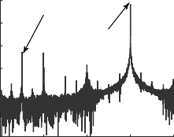

(5千赫，-45分贝)

(10千赫，-3分贝)

功率(分贝/赫兹)

-40

-60

-80

-100

-120

四 6 8 10 12

频率(千赫)

*手动，常规白噪音音频干扰器必须在-*

*低严格功率水平，不干扰人的转换/耐受性。这是用后门干扰的一个关键优势。尽管如此，我们仍然试图通过在窃听者的麦克风处注入额外的频率失真来降低功率要求。*

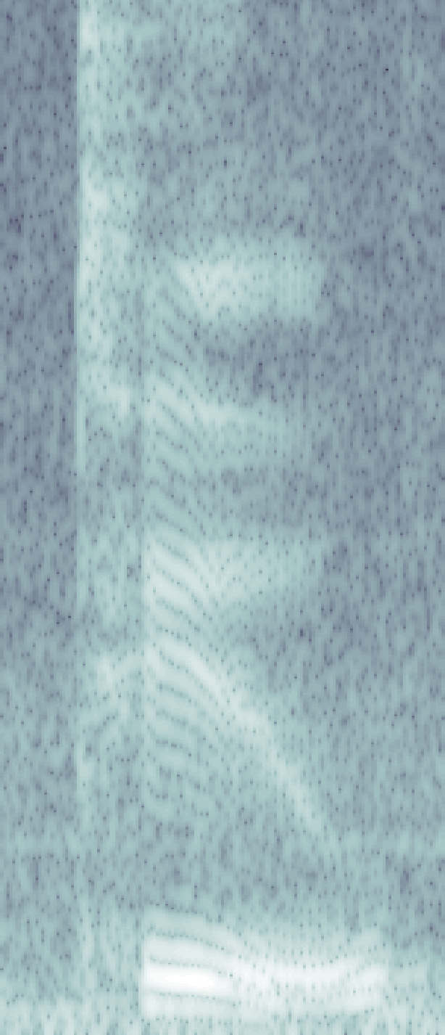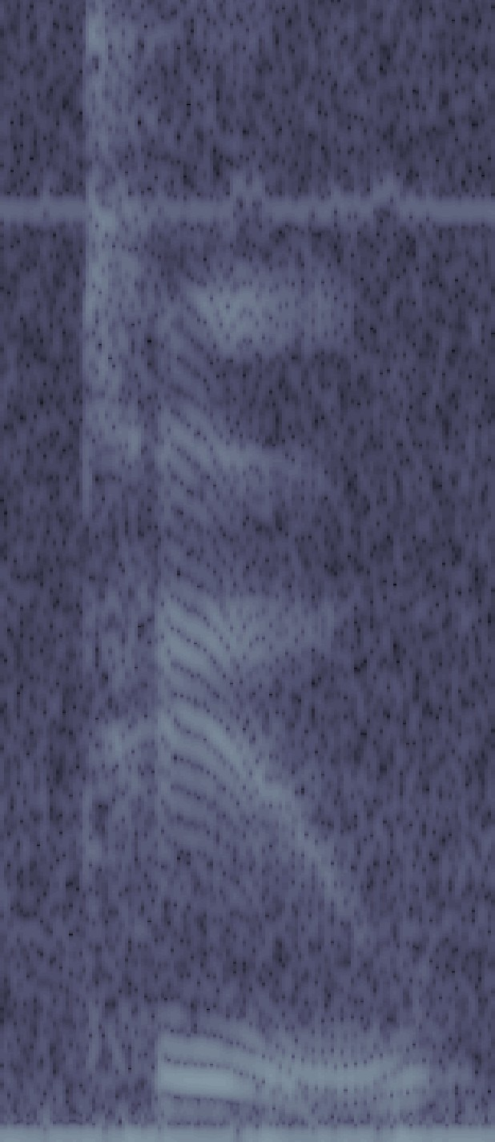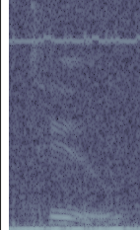

四

**图12:自动增益控制:(a)当10kHz频率的幅度处于可比功率时，5kHz信号音为20dB。(b)当10kHz信号音的幅度超过AGC阈值时，5kHz信号音降至45dB。**

**由于非线性，还会出现一些寄生频率。**

2

0

频率(千赫)

0.20.40.6

0.20.40.6 0.20.40.6

时间(秒)

* **通过AGC抑制语音:**

根据上述想法，当ωc处的超声信号通过AGC时(即，在该频率被低通滤波器移除之前)，它会改变AGC增益配置，并显著抑制音频中的语音信号。图13显示了当压电扬声器以不同频率播放超声音时，三星Galaxy S-6智能手机中接收到的声功率的降低。从图中可以明显看出，最大的降低是由于40kHz的信号——这是因为40kHz是压电传感器的谐振频率，因此可以提供最高的功率。从这个意义上说，使用谐振频率可以获得双重增益，一方面可以提高通信信号的信噪比，另一方面可以抑制干扰。

当ADC采用离散量化电平进行采样时，信号幅度的降低会导致分辨率降低。

**图14:对于3个功率电平，记录的语音段的信号功率的减少(较暗的是较低的功率)。**

## (2)注入频率失真

传统的干扰技术是添加强白噪声来降低目标信号的信噪比。我们首先实现一个类似的技术，但是使用听不见的带限高斯噪声。具体来说，我们用白噪声调制ωc载波，带通滤波仅允许40kHz至52kHz之间的频率。52kHz ωs载波将该噪声转换为[0，12]kHz，足以影响语音信号。

为了改善这种情况，我们对白噪声信号进行整形，以提高已知对语音很重要的频率的功率。请注意，这些失真是在超声波频段设计的(以保持听不见)，因此它们是

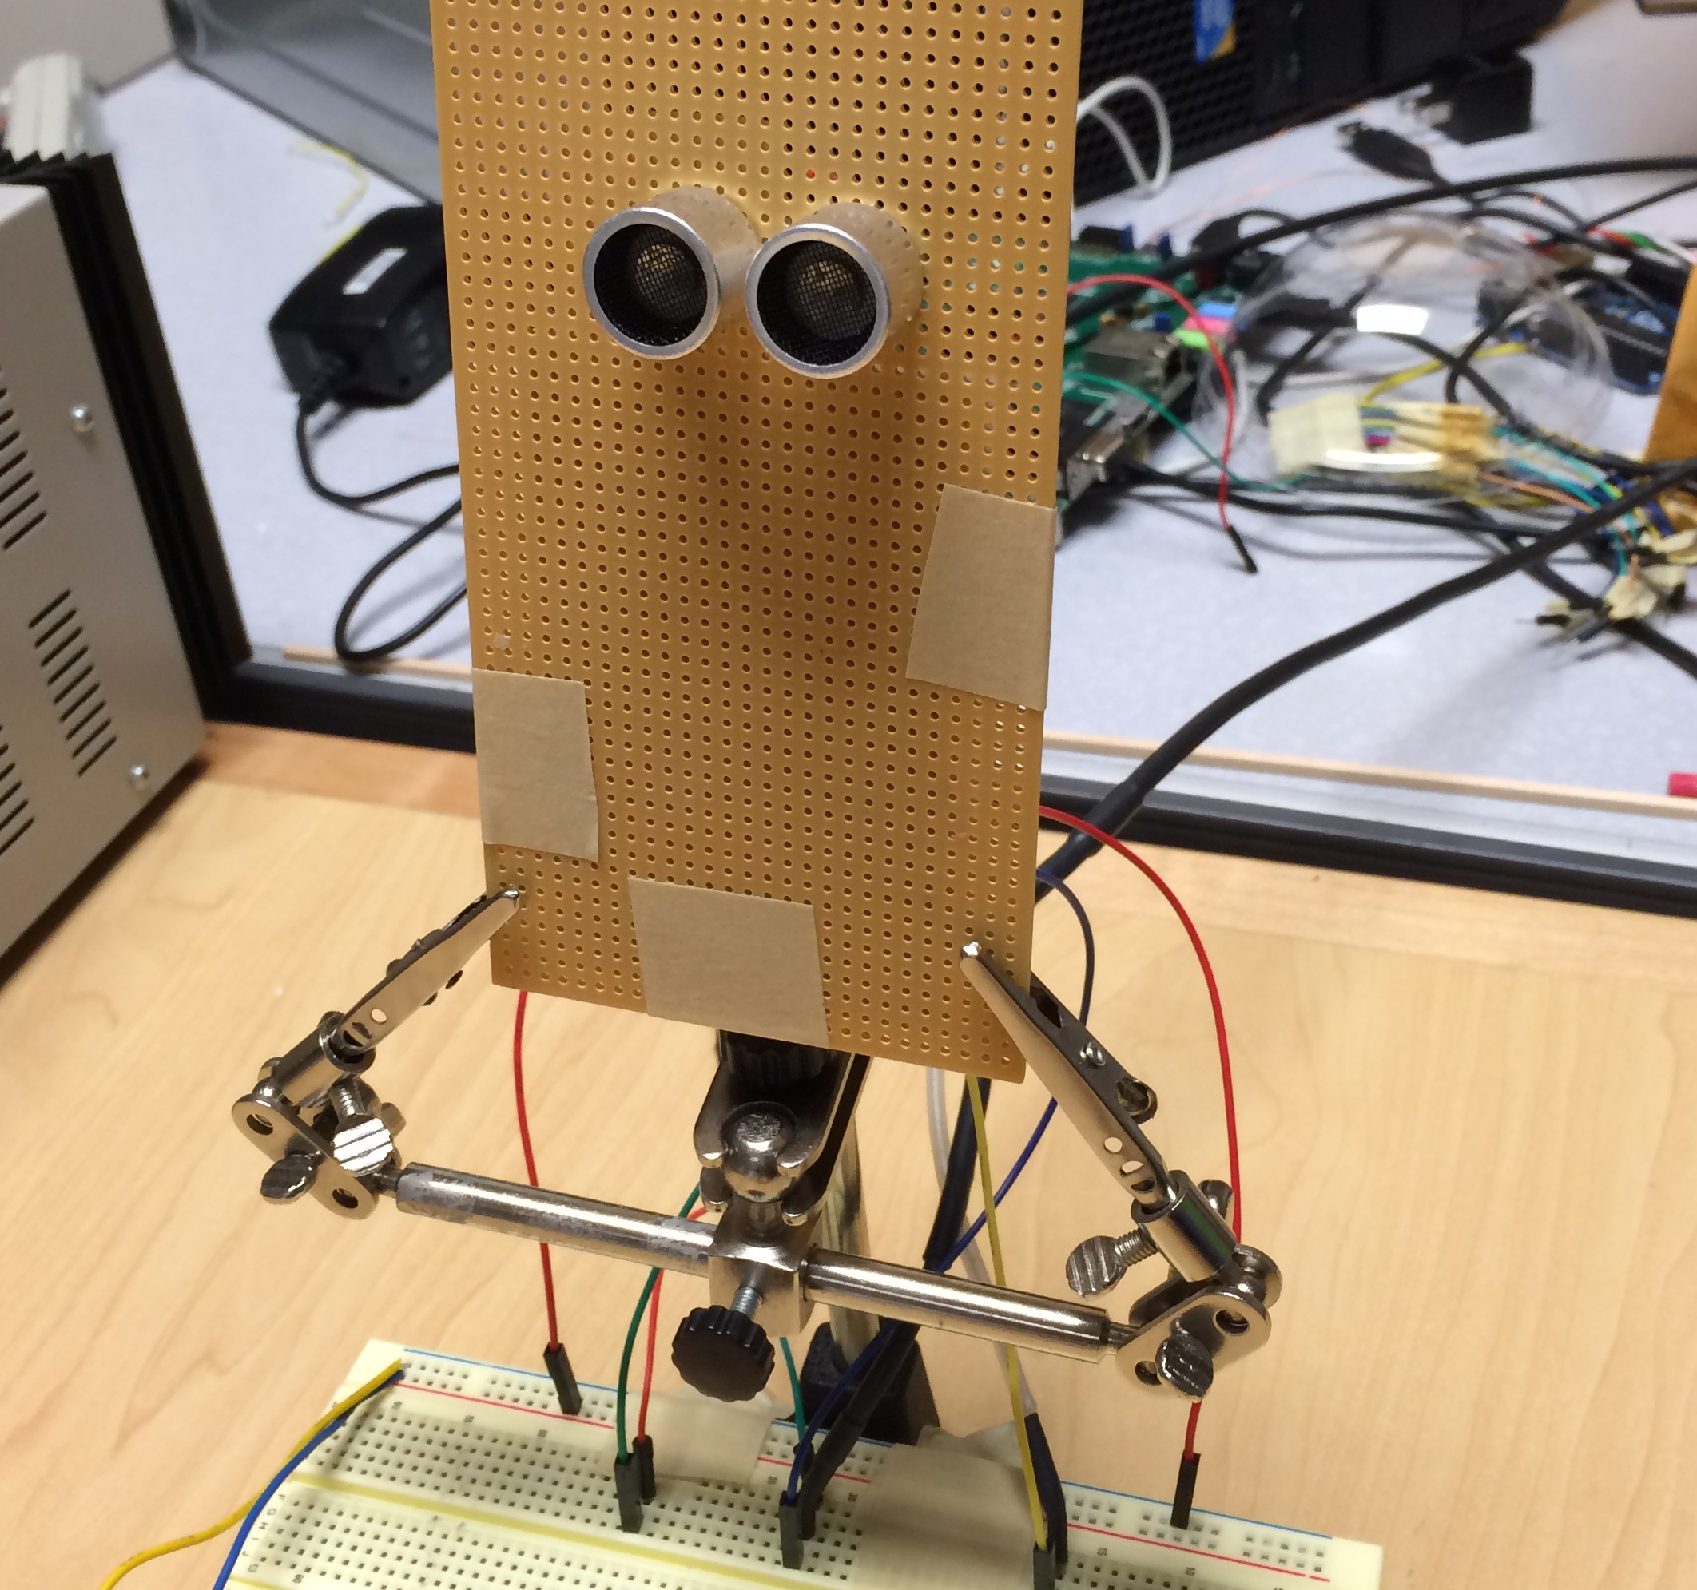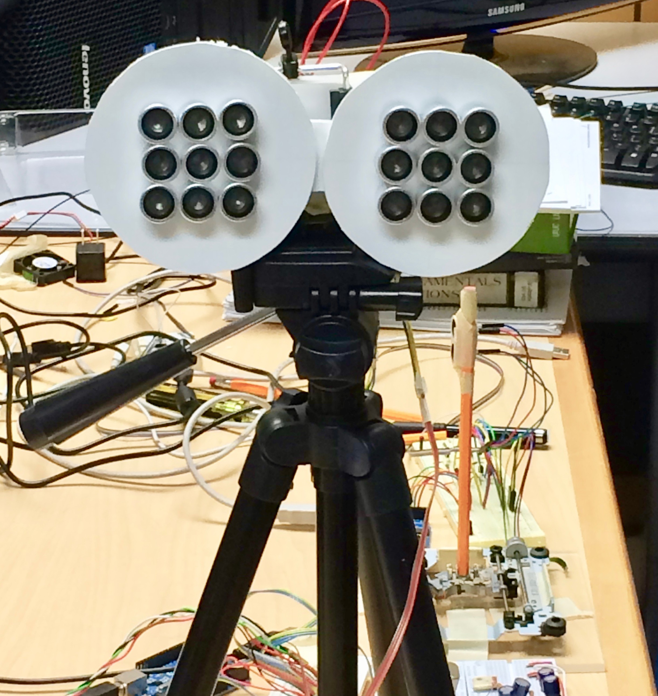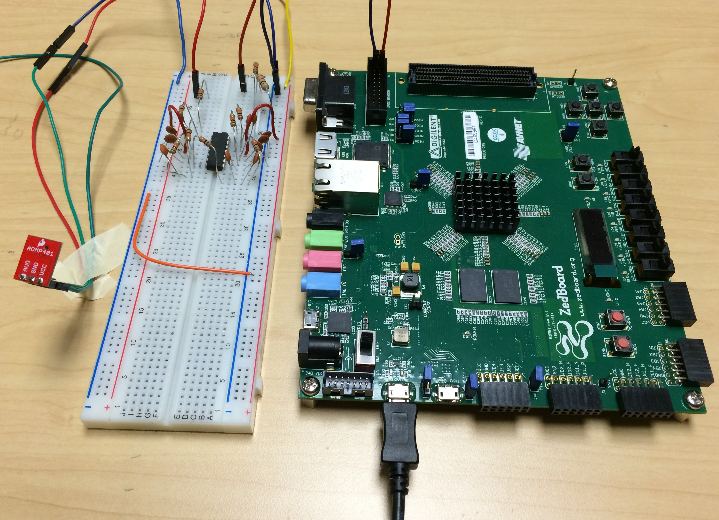

**图15:后门实验设置:(a)安装在电路板上用于数据通信的两个超声波扬声器。(b)用于干扰应用的2瓦扬声器阵列系统。(c)基于FPGA的设置，用于探测麦克风的各个组件。**

通过超声波扬声器播放。第5节将报告单词清晰度的结果，作为干扰机和间谍麦克风之间的间隔的函数。

# 估价

*后门评估的三个主要指标是:(1)人的能力，(2)吞吐量，数据通信的误包率(PER)和误比特率(BER)，以及(3)干扰的效果。我们在这里总结了主要结果，然后是细节。*

* 表1报告了各种频率、调制和SNR水平下人类对后门可听度的感知。除了调幅(AM)之外，所有的人类志愿者都报告说完全没有声音。
* 图17和18报告了吞吐量随距离增加、不同电话方向以及声音干扰影响的变化。结果显示，1米外的吞吐量为4 kbps，比当今的移动超声通信系统高出2到4倍。
* 图19比较了后门和基于可听白噪声的干扰机的干扰半径。为了达到相同的干扰效果(比如说，人类可辨认的文字< 15%)，我们发现，听觉干扰机需要97 dB- SPL的响度，这类似于手提钻，可能对人类造成严重伤害[19]。后门，另一方面，保持完全沉默。相反，当白噪声的声音水平可以忍受时，单词的清晰度是76%。

我们在下面详细阐述这些结果，从我们的实施平台开始。

## 履行

1. 发射机扬声器:图15(a)和(b)显示了我们开发的两种不同的发射机原型，第一种用于通信，另一种用于干扰。通信发射机由两个超声波压电扬声器[33]组成；如第4节所述，每个天线发射一个单独的频率。可编程波形发生器(是德科技33500b系列)通过调频信号驱动扬声器。使用基于NE5535AP运算放大器的同相放大器放大信号，允许信号高达150kHz。图15(b)中的干扰发射机由两个扬声器组成

阵列，每个阵列具有9个并联的压电扬声器，以产生2瓦特的干扰信号。驱动这些阵列的信号首先使用基于LM380运算放大器的功率放大器放大，该功率放大器由恒定DC电压源单独供电。图16显示了扬声器阵列的电路图。



9元件超声波扬声器阵列

一

+

-

VS (10-22V)

VS (10-22V)

旁路，旁道

GND

100KΩ

一

2

酒

调制0.1 F 100KΩ输入信号

+

LM380

14

0.1华氏度

8

6 -

3,4,5

10KΩ

10KΩ

710,11,12

0.1华氏度 GND 冷源

50KΩ

GND·GND GND

9

…8

2

**图16:干扰发射机的电路图。**

1. 接收器麦克风:我们用两种类型的接收器进行实验。第一款是现成的三星Galaxy S6智能手机(2015年8月发布)，运行An- droid OS 5.1.1。信号是通过使用标准API的定制An- droid应用程序记录的。第二个接收器如图15(c)所示，这是一个更复杂的设置，主要用于前面第3节和第4节中提到的微基准。这使得我们能够接入麦克风管道的不同元件，并隔离分析信号。该系统运行在一个高带宽数据采集ZedBoard上，这是一个基于Xilinx Zynq-7000 SoC的FPGA平台[12]，提供一个高速内部ADC(最高1 Msample/sec)。一个MEMS麦克风(ADMP 401)从外部连接到该ADC，提供对频谱更高频段的无失真洞察。

## 人类听觉结果

我们向一组7个用户(年龄在27到38岁之间)播放后门信号，他们坐在离扬声器1到3米远的桌子周围。每个用户都报告了感觉到的声音的响亮程度，等级为0-10，0表示感觉到的安静。作为基线，我们还播放了可听见的声音

|  |  |  |  |  |  |  |  |  |  |  |
| --- | --- | --- | --- | --- | --- | --- | --- | --- | --- | --- |
| 参考话筒。 | 2kHz音调 | | 5kHz音调 | | 调频 | | 调幅;振幅调制(amplitude modulation) | | 白噪声 | |
| 信噪比(dB) | *秘密的* | 听得见的 | *秘密的* | 听得见的 | *秘密的* | 听得见的 | *秘密的* | 听得见的 | *秘密的* | 听得见的 |
| 25 | 0 | 0.75 | 0 | 3.33 | 0 | 1.2 | 0 | 0.46 | 0 | 0.1 |
| 30 | 0 | 1.5 | 0 | 4.08 | 0 | 2.3 | 0.1 | 1.36 | 0 | 0.26 |
| 35 | 0 | 2 | 0 | 4.91 | 0 | 3.5 | 0.1 | 1.85 | 0 | 0.5 |
| 40 | 0 | 2.67 | 0 | 5.42 | 0 | 4.2 | 0.16 | 2.4 | 0 | 0.8 |
| 45 | 0 | 3.17 | 0 | 6.17 | 0 | 4.8 | 0.68 | 3.06 | 0 | 1.24 |

**表1:后门感知响度与可听见声音的比较。**

5 5

编码率:3/4编码率:1/2

吞吐量(Kbps)

四 四

吞吐量(Kbps)

3

3

2

2

一

一

0

0

0.5 一 1.5 2

距离(米)

12

10

主麦克风副麦克风

分组错误率(%)

8

6

四

2

0

Y -Y

X -X Z -Z

方向

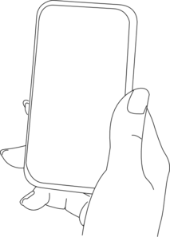

次要y

MICROPHONE的简称

［加在以-u结尾的法语词源的名词之后构成复数］

Z

X

主麦克风

表示“有…的”

**图17:后门通信结果:(a)吞吐量与距离，(b)与相关P2P通信方案的吞吐量比较。(c)分组错误率与方向的关系。(d)电话方位。**

要求用户报告响度水平。参考麦克风放置在离扬声器1米处，记录并计算所有测试声音的SNR(信噪比)。我们改变了信噪比，并在麦克风上对它们进行了均衡，以便对听得见的和听不见的(后门)声音进行公平的比较。

播放四种类型的信号:(1)单音未调制信号:在最简单的形式中，我们发射多对超声波音(< 40，42 >和< 40，45 >)，其在麦克风中产生单个可听频率音。作为基线，我们分别播放了2kHz和5kHz的可听音。(2)调频信号:我们用3kHz信号调制40kHz主载波的频率。我们还在第二个扬声器上发射了一个45kHz的副载波，在麦克风中产生了中心频率为5kHz的3kHz FM信号。作为基线，我们在相同的扬声器上播放等效的音频FM信号。(3)调幅信号:类似于FM信号，我们通过用3kHz音调调制40kHz信号的振幅来创建这些AM信号。(4)白噪声信号:最后，我们生成了具有零均值和与发射功率成比例的方差的高斯白噪声，带宽为8kHz，频带限制为[40，48]kHz。我们还在第二个扬声器上传输一个40kHz的音调，将白噪声频移到扬声器的可听范围。作为基线，我们创建了具有相同属性的可听白噪声，频带限制为[0，8]kHz，并在扬声器上播放。

## 可听度与信噪比的关系

表1总结了用户报告的后门和可听信号的平均感知响度，作为在参考麦克风处测量的SNR的函数。对于所有类型的信号，除了调幅(AM)，后门是完全听不见的所有用户。如前所述，由于扬声器的非线性，调幅信号是可以听到的。然而，后门的感知响度明显低于可听信号的响度。因此，再见

我们避免AM，后门信号对人类来说仍然是听不见的，但是在麦克风内产生的可听信号具有与大的可听信号相同的SNR。

## 沟通结果

后门发射器是2扬声器系统，而接收器是三星智能手机。在MATLAB中对记录的声学信号进行提取和处理；我们计算了不同参数下的误码率、误包率和吞吐量。总的来说，进行了40小时的声波传输以产生结果。

## 吞吐量

图17(a)报告了后门的净端到端吞吐量，用于增加发送器和接收器之间的间隔。后门在1m可以做到4kbps的吞吐量，在1.5m可以做到2kbps，在2m可以做到1kbps。图17(b)比较了BackDoor在吞吐量和范围方面的性能与最先进的移动声学通信系统(包括商业产品[1，13]和研究[34，22])。图中显示，后门实现了2到80倍的高吞吐量。这是因为这些系统被限制在一个非常窄的通信频带，而后门能够利用整个音频带宽。

## 手机方向的影响

图17(c)示出了当数据被放置在6个不同方向的电话中的主麦克风和副麦克风解码时的分组错误率(PER)(如图17(d)所示)。这里的目的是了解电话的真实使用如何影响数据传输。为此，电话被放在离发射机1米远的地方，每次传输后方向都会改变。该图显示，除Y和Y之外，其他方向相当。这是因为Y/Y方向将两个接收器和发射器几乎对齐成一条直线，从而产生最大的SNR差异。手挡住远处的麦克风会使

信噪比差距明显。应该可以比较麦克风的SNR，并选择更好的麦克风来实现最小化的PER(不考虑方向)。

## 干扰的影响

图18(a)报告了3种不同音频干扰源下的误码率(BER)变化。为了演示，在数据传输过程中，我们播放了来自附近扬声器的听觉干扰信号——总统演讲、管弦乐和白噪音。麦克风的干扰强度为70分贝，相当于面对面交谈时的平均音量。这当然比平均环境噪音大得多，因此，这是对后门抗干扰能力的严格测试。此外，智能手机接收器放在离扬声器1米远的地方，传输速度为2kbps和4kbps。

从图中可以明显看出，语音和音乐对通信错误的影响很小。另一方面，白噪声会严重降低性能。图18(b)绘制了各种干扰的功率谱密度4kHz以上的语音和音乐干扰解释了性能图。换句话说，由于BackDoor工作在10kHz左右的频率，语音和音乐信号不会像白噪声那样影响频带，白噪声在整个频谱上保持平坦。

比特率:2K比特率:4K

对于Bob来说，和玩的单词来源于Google的万亿单词语料库[10]；我们挑选了2000个最常用的单词，作为良好的基准[35]。如前所述，这种回放的音量在1米外设置为70 dBSPL。现在，后门原型通过其超声波扬声器播放听不见的干扰信号，以干扰这些语音信号。

* 基线:我们的基线比较基本上是针对当今市场上基于可听白噪声的干扰器。当-苏明后门干扰半径达到R时，我们计算白噪声干扰相同半径所需的响度。总之，记录了14个小时的声音，总共测试了25，000个单词。ASR软件是CMU发布的开源Sphinx4库(前alpha版本)[2，21]。接下来我们公布结果。

## 可听和不可听干扰半径

图19(a)绘制了增大干扰半径时的Lasr和Lhuman。即使有1W的功率，Bob周围3.5m(约11英尺)的半径也能被卡住。我们与图19(b)所示的可听噪声干扰器进行比较。对于同样半径为3.5m的干扰，可听白噪声所需的响度为97 dBSPL，与手提钻相同，可能对人耳造成伤害[19]。相反，我们发现当可听的白噪音变得可以忍受时(相当于以最大音量播放的白噪音智能手机应用程序)，清晰度变为76%。

0.25

0.2

0.15

百慕大

0.1

0.05

0

无干扰。声音

音乐与噪音

-40

-60

功率谱密度(分贝/赫兹)

-80

-100

0 5 10

频率(千赫)

因此，后门是一个明显的改进听觉干扰。更重要的是，增加后门干扰器的功率，可以按比例增加半径。这很容易实现。事实上，目前的便携式蓝牙扬声器传输的功率已经比后门高10到20倍[4，3]。声音干扰器不能增加它们的功率来扩大范围，因为它们已经让人类无法忍受。

## 选择性频率失真的影响

语音音乐白噪音

**图18: (a)误码率与干扰的关系。光谱**

**干扰信号的密度。**

## 干扰结果

□设置:考虑这样一种情况，Bob正在向Alice说出一个秘密，Eve在附近放置了一个麦克风，试图记录Bob的声音。出于怀疑，鲍勃在他面前的桌子上放了一个后门干扰器。我们倾向于报告在这种情况下干扰的效果。具体来说，我们从Eve的微型电话中提取干扰信号，并将其播放给自动语音识别器(ASR)，以及7名人类用户。我们将易读性定义为每个人正确识别单词的百分比。我们绘制了Lasr和Lhuman，以增加干扰半径，即增加Alice和Eve麦克风之间的距离。

我们仍然需要为这个实验指定另一个参数Bob说话的音量。声学文献表明，在社交谈话中，比如两个人站在走廊上一臂之遥，平均响度为65 dBSPL(声压级dB)。我们相应地设计我们的情况，即，当Bob说话时，他在1米外的Alice的位置处的声音被设为70 dB- SPL(即，Bob实际上比一般的社交谈话更大声)。

在实际实验中，我们假设智能手机是一个间谍麦克风。另一款智能手机的扬声器是代理

图19(c)显示了当干扰信号只是白噪声，没有故意失真的以语音为中心的频率(摩擦音、音素和谐波)时的结果。显然，其性能要弱得多，这表明了信号整形和干扰的重要性。最后，图19(d)显示了来自ASR的所有正确识别单词的置信度得分。结果显示，对大部分单词的可信度很低，这意味着语音指纹和其他语音控制系统很容易受到类似后门的系统的DoS攻击。

# 讨论要点

不用说，还有很大的工作和改进空间。我们在这里讨论几点。

* 干扰范围:后门对干扰范围的限制源于超声波在空气中的衰减以及超声波扬声器振动的有限振幅，从而产生低功率信号。我们展示了一个带有9个扬声器的概念验证，提高了干扰功率水平——直接材料成本约为4美元。开发更大的扬声器阵列来显著增加功率应该是完全可能的[25]。在某些情况下(例如电影院)，可以使用多个短程干扰机来充分覆盖空间。必要时，干扰器可以由墙壁供电，但仍保持不被听到。

100

人类用户ASR软件

80

准确度(%)

60

150

100



听力损伤阈值(长期暴露)

声压(分贝声压级)

100

80

人类用户ASR软件

准确度(%)

60

一

0.8

无堵塞距离:5米距离:4米距离:3米距离:2米

0.6

累积分布函数（Cumulative Distribution Function的缩写）

40 40

笔记本电脑(全卷)

真空吸尘器

听觉干扰器

手提钻

50

喷气发动机

20 20

0 0 0

声源

0.4

0.2

0

0 0.2 0.4 0.6 0.8 一

置信度得分

**图19:干扰结果:(a)后门干扰2W电力公司半径3.5m。(b)匹配后门所需的白噪声功率是不可容忍的。(c)后门使用听不见的白噪声时的干扰半径，表明选择性干扰以语音为中心的谐波的重要性。(d)语音识别器的置信度。**

* + 聪明的间谍:我们假设一个相当简单的攻击者在附近放置一个麦克风。也许甚至具有各种波束形成能力的多个麦克风能够从干扰信号中提取出语音。然而，更复杂的干扰也应该是可行的，例如干扰信号的变化以阻止信道估计；甚至扬声器的一些运动。我们把这个留给以后的工作。
  + 电话干扰:利用后门进行数据通信会干扰附近打电话的人。为此，数据通信应用将内在地需要接近和低功率。一种可能性是声学NFC，但是在1或2英尺的更大范围内。或者，通信可以是扩频的，使得干扰保持在本底噪声以下。我们正在调查这些未解决的问题。

# 相关著作

* 声学非线性方面的文献:声学信号处理和通信方面的文献极其丰富。利用非线性的概念最初是在1957年由Westervelt的开创性理论[43，42]研究的，后来引发了一系列研究。核心观点是空气的非线性可以自然地自我解调信号；当与超声信号的定向传播相结合时，有可能使用相对较低的功率远距离传递听觉信息[17，14，46]。最近，AudioSpotlight [5]、SoundLazer [9、8]和其他项目[47、11、36]复兴了这些努力。然而，我们的工作与这些努力相反——我们试图保留超声波的不可闻性质，同时使其在电子电路中可被记录。
* 医疗设备:人骨也表现出自我调节信号的非线性，导致在严重失聪个体的骨导超声助听器中的应用[28，15，16，37，32]。甚至骨传导耳机也被认为具有类似的非线性[24]。
* 与后门相关的各种主题:一组最近的作品在某种程度上与后门相关。Dhwani [34]将空气中的声音信号作为一种短距离的特定数据传输模式进行了探索。Chirp [1]和Zoosh [39，13]已经为阿瑟推出了使用声音的商业产品

固化数据交换介质。GhostTalk [26]探讨了使用高功率电磁干扰对消费电子产品的各种攻击场景。最近的另一项工作是研究给视听媒体加水印。Dolphin [41]通过在声音中嵌入数据位来实现扬声器麦克风通信。它实时调整信号参数，以保持人耳察觉不到嵌入的信号，同时实现500 bps的数据速率。Kaleido[48]提出了一种基于视频预编码的解决方案，以防止在剧院或网站上对屏幕上的表演进行录像。它对视频中的失真进行预编码，使其对人类不可见，但会严重扭曲录像(由于摄像机的特定限制)。最后，声音掩蔽器也被用于保护私人谈话，但是，这些技术仅限于音频[18，30，6，7]。后门不同于上述，它利用了人类和电子之间的差异，最终实现了我们所知的新能力。

# 结论

设备的非线性通常被认为是一种危险。本文从这一观点出发，发现了利用非线性的各种机会。通过仔细设计超声信号，我们证明了这种信号人类听不到，但可以被未经修改的现成麦克风记录下来。这转化为新的应用，包括无声数据通信、隐私和声音水印。虽然我们正在进行的工作侧重于更深入地了解这些功能和应用，但我们的长期目标是将其推广到其他平台，如无线无线电和惯性传感器。

## 确认

我们真诚地感谢匿名评论者的宝贵反馈。我们感谢Joan和Lalit Bahl奖学金、高通、IBM和NSF(奖励号:1619313)为这项研究提供了部分资助。

# 参考

1. 啁啾技术。[http://www.chirp.io。](http://www.chirp.io/)最后访问时间是2016年11月28日。
2. Cmu狮身人面像。[http://cmusphinx.sourceforge.net。](http://cmusphinx.sourceforge.net/)最后访问时间是2015年12月6日。
3. 大功率蓝牙音箱:12瓦。https://[www.cnet.com/products/jbl-pulse/specs/.](http://www.cnet.com/products/jbl-pulse/specs/)最后访问时间是2016年11月28日。
4. 大功率蓝牙音箱:38瓦。[http://www.fugoo.com/fugoo-tough-xl/.](http://www.fugoo.com/fugoo-tough-xl/)最后访问时间是2016年11月28日。
5. 全息学网页。https://holosonics.com。最后访问时间是2016年11月28日。
6. 声音屏蔽装置。

[http://www.oeler.com/sound-masking-systems/.](http://www.oeler.com/sound-masking-systems/)最后访问时间是2016年11月28日。

1. 声音掩蔽解决方案。https://[www.speechprivacysystems.com。](http://www.speechprivacysystems.com/)最后访问时间是2016年11月28日。
2. Soundlazer kickstarter。https://[www.kickstarter.com/](http://www.kickstarter.com/)projects/richardhaberkern/sound lazer。最后访问时间是2016年11月28日。
3. Soundlazer网页。[http://www.soundlazer.com。](http://www.soundlazer.com/)最后访问时间是2016年11月28日。
4. 来自谷歌万亿单词语料库的前10000个单词。https://github.com/first20hours/google-10000-english.最后一次访问是在2015年12月6日。
5. 伍迪·诺里斯ted演讲。https://[www.ted.com/speakers/woody](http://www.ted.com/speakers/woody)诺里斯。最后访问时间是2016年11月28日。
6. Zedboard。[http://zedboard.org。](http://zedboard.org/)上次访问28

2016年11月。

1. Zoosh科技。[http://www.bdti.com/insidedsp/2011/07/28/naratte.](http://www.bdti.com/insidedsp/2011/07/28/naratte)最后访问时间是2016年11月28日。
2. 参数声学阵列。在信号处理方面。斯普林格，1977年，第33-59页。
3. 关于强超声波可听度的注释。美国声学学会杂志26，4 (1954)，582–582。
4. 多比，R. A .和威德霍尔德，医学博士超声波听力。科学255，5051 (1992)，1584–1585。
5. 参数声学阵列。美国声学学会杂志53，1 (1973)，382–382。
6. 自适应声音掩蔽系统和方法，2003年6月5日。美国专利20，030，103，632。
7. 最终声压级分贝表，2004年。
8. 实验动物的听力范围。美国实验动物科学协会杂志46，1 (2007)，20–22。
9. Huggins-daines，d .，Kumar，m .，Chan，a .，Black，A. W .，Ravishankar，m .，Rudnicky，

A.一、Pocketsphinx:一个免费的、实时的、用于手持设备的连续语音识别系统。载于《国际会计师联合会会议录》(2006年)。

1. Iannucci，P. A .，Netravali，r .，Goyal，A. K .，Balakrishnan，h .《第14届美国计算机学会网络热点问题研讨会会议录》(2015年)，美国计算机学会，第9页。
2. 通信工程原理。
3. 用超声波信号通过人体产生可听见的声音。消费电子(ISCE)，2012年IEEE第16届国际研讨会(2012年)，IEEE，第1–3页。
4. Kumar，s .和Furuhashi，h .在空气中使用带有大功率发射器阵列的超声波测距传感器的远程测量系统。超声学74 (2017)，186–195。
5. Kune，D. F .，Backes，j .，Clark，S. S .，Kramer，

D.Reynolds，m ,, Fu，k ,, Kim，y，和Xu，w,《鬼谈:减轻针对模拟传感器的emi信号注入攻击》。《安全与隐私》(SP)，2013年IEEE研讨会(2013)，IEEE，第145–159页。

1. Lee，E. A .和Messerschmitt，D. G .数字通信。斯普林格科学与商业媒体，2012年。
2. Lenhardt，M. L .，Skellett，r .，Wang，p .和Clarke .科学253，5015 (1991)，82–85。
3. 《理解数字信号处理》，3/E .培生教育印度公司，2004年。
4. 带有振幅屏蔽的语音保密系统，1980年3月25日。美国专利4，195，202。
5. 自动增益控制理论回顾。

*无线电与电子工程师51，11.12 (1981)，*

579–590.

1. Nakagawa，s .，Okamoto，y .和Fujisaka，Y.-i .为深度感音神经性耳聋患者开发骨导超声波助听器。日本医学和生物工程学会汇刊44，1 (2006)，184–189。
2. 压电扬声器，1986年6月3日。美国

专利4593160。

1. Nandakumar，r .、Chintalapudi，K. K .、Padmanabhan，v .和Venkatesan，R. Dhwani:安全点对点声学nfc。在ACM SIGCOMM计算机通信评论(2013)第43卷中，

美国计算机学会，第63-74页。

1. 国家，p。和韦林，r。词汇量，文本覆盖范围和单词表。词汇:描述、习得和教学法14 (1997)，6-19。
2. NORRIS，e.《参数传感器和相关方法》, 2014年5月6日。美国专利8，718，297。
3. Okamoto，y .，Nakagawa，s .，Fujimoto，k .和Tonoike，m .骨导超声语音的可懂度。听力研究208，1 (2005)、

107–113.

1. Pe rez，J. P. A .，Pueyo，S. C .和Lo pez，B. C. Agc基础。在自动增益控制中。斯普林格，2011年，第13-28页。
2. 安全电子商务协议。CRC出版社，2016。
3. 使用DSP算法的通信系统设计:TMS320C6713TM DSK的实验室实验。斯普林格科学与商业媒体，2008年。
4. 王，秦，任，周，米，雷，

声音背后的信息:用智能手机实时捕捉隐藏的声音信号。第22届年会论文集

*移动计算与网络国际会议(2016)，ACM，第29–41页。*

1. 声波引起的稳定力理论。美国声学学会杂志23，3 (1951)，312–315。
2. 声音对声音的散射。美国声学学会杂志29，2 (1957)，199–203。
3. 现代通信系统中接收机自动增益控制回路的设计和操作。微波杂志46，5 (2003)，254–269。
4. 熊，f。数字调制技术。阿特奇大厦，2006年。
5. 杨军，谭国生，甘文生，诶，陈明辉，和

参量声阵列中的波束宽度控制。日本应用物理杂志44，9R (2005)，6817。

1. 音频聚光灯:声波非线性相互作用在新型扬声器设计中的应用。美国声学学会杂志，73，5 (1983)，1532-1536。
2. 张，李，王晓燕，

万花筒:你可以看，但不能录。《第21届移动计算和网络国际年会论文集》(2015)，ACM，第372–385页。